小街乐德旧村人民调解员联系卡


李莲芬，系小街乐德旧村人民调解员，主要承担本村委会矛盾纠纷排查化解工作。联系电话：13529972649。地址：小街街道乐德旧村委会。
欢迎本村居民及在本地务工生活的外来人员，在遇到婚姻家庭、邻里关系、土地承包、劳务合同等纠纷时，联系我寻求帮助，我将依法、免费、高效为您提供调解服务与法律咨询支持。

服务承诺：免费调解、依法调解、热情服务、快速响应。

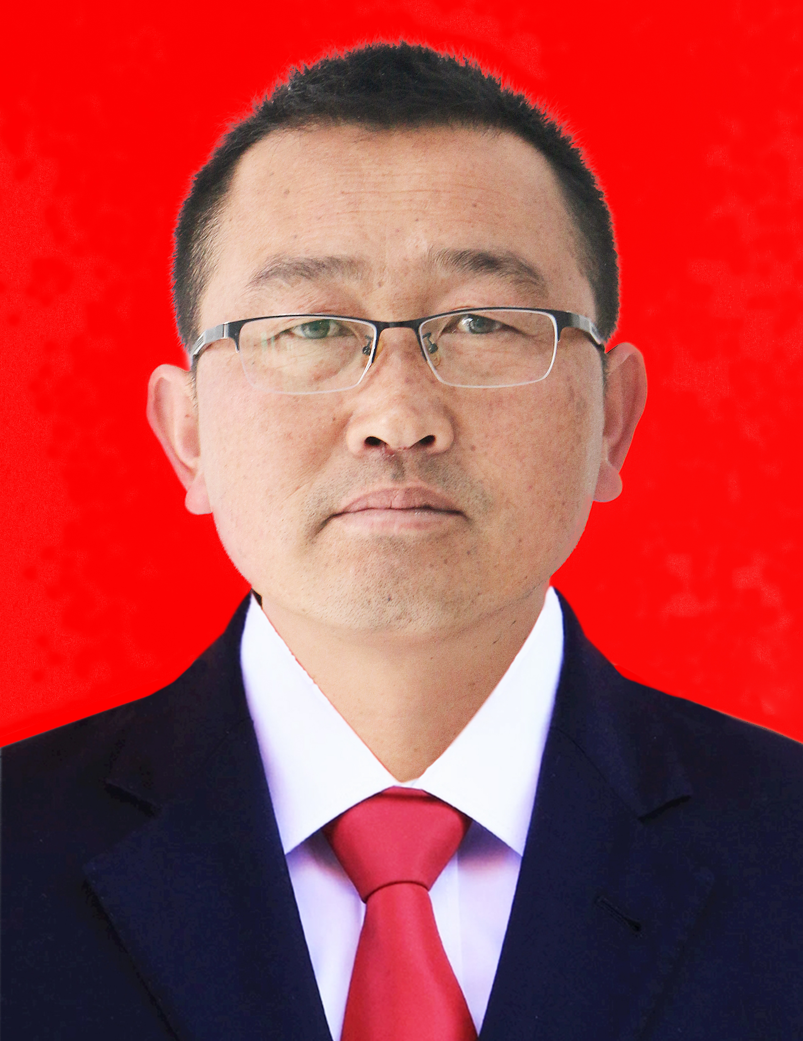
佟美德，系小街乐德旧村人民调解员，主要承担本村矛盾纠纷排查化解工作。联系电话：13708771094。地址：小街街道乐德旧村委会。欢迎本村居民及在本地务工生活的外来人员，在遇到婚姻家庭、邻里关系、土地承包、劳务合同等纠纷时，联系我寻求帮助，我将依法、免费、高效为您提供调解服务与法律咨询支持。

服务承诺：免费调解、依法调解、热情服务、快速响应。


王志明，系小街乐德旧村人民调解员，主要承担本村矛盾纠纷排查化解工作。联系电话：15187704477。地址：小街街道乐德旧村委会。欢迎本村居民及在本地务工生活的外来人员，在遇到婚姻家庭、邻里关系、土地承包、劳务合同等纠纷时，联系我寻求帮助，我将依法、免费、高效为您提供调解服务与法律咨询支持。

服务承诺：免费调解、依法调解、热情服务、快速响应。


赵家龙，系小街乐德旧村人民调解员，主要承担本村矛盾纠纷排查化解工作。联系电话：13529796041。地址：小街街道乐德旧村委会。欢迎本村居民及在本地务工生活的外来人员，在遇到婚姻家庭、邻里关系、土地承包、劳务合同等纠纷时，联系我寻求帮助，我将依法、免费、高效为您提供调解服务与法律咨询支持。

服务承诺：免费调解、依法调解、热情服务、快速响应。

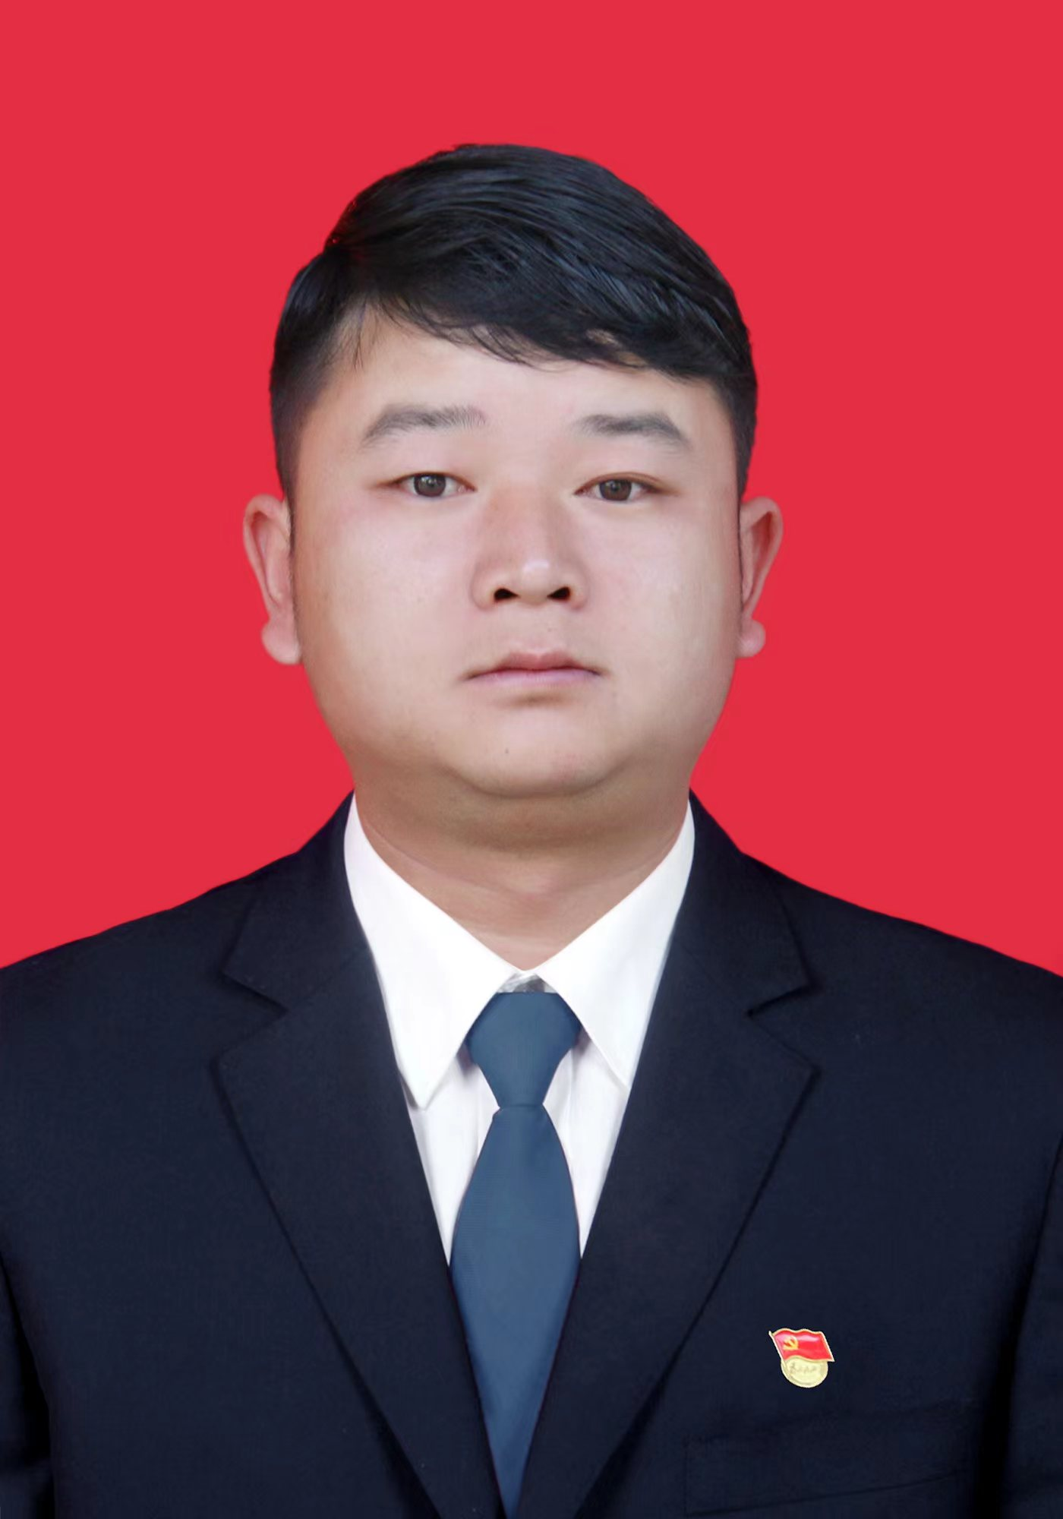
张家明，系小街乐德旧村人民调解员，主要承担本村矛盾纠纷排查化解工作。联系电话：15187753640。地址：小街街道乐德旧村委会。欢迎本村居民及在本地务工生活的外来人员，在遇到婚姻家庭、邻里关系、土地承包、劳务合同等纠纷时，联系我寻求帮助，我将依法、免费、高效为您提供调解服务与法律咨询支持。

服务承诺：免费调解、依法调解、热情服务、快速响应。

